 |  | 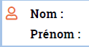
FICHE ETAPE |  | PROJET TECHNIQUE | N°
 |  | Intitulé : | Champ professionnel :


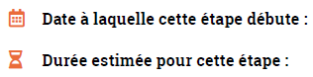 | 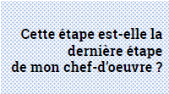   |  |  | OUI
 |  |  |  | NON

 |  |  | 

